**CALL TO ACTION**

**GOOD**

Muy fácil de encontrar, a primera vista se encuentra el call to action. Se diferencia del fondo perfectamente. Utiliza palabras cortas que indican la acción de comprar sin problemas.

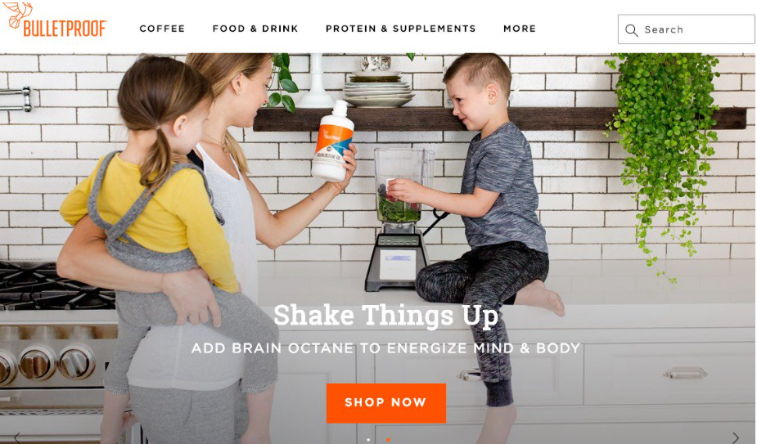

**BAD**

No se encuentra a simple vista, el color es distinto que el de fondo, pero no se diferencia bien del resto de elementos

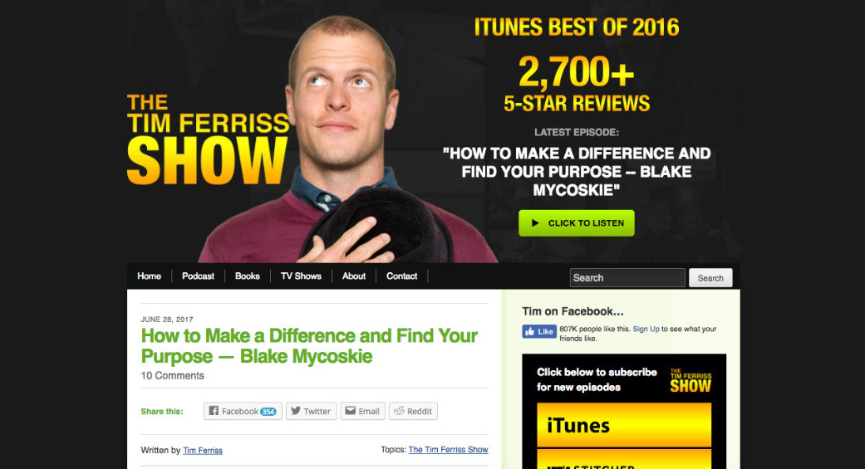

**HERO IMAGE**

**GOOD**

Un muy bien ejemplo de hero image que presenta el producto que ofrece la página en primer plano y sin obstruir la página web en si.

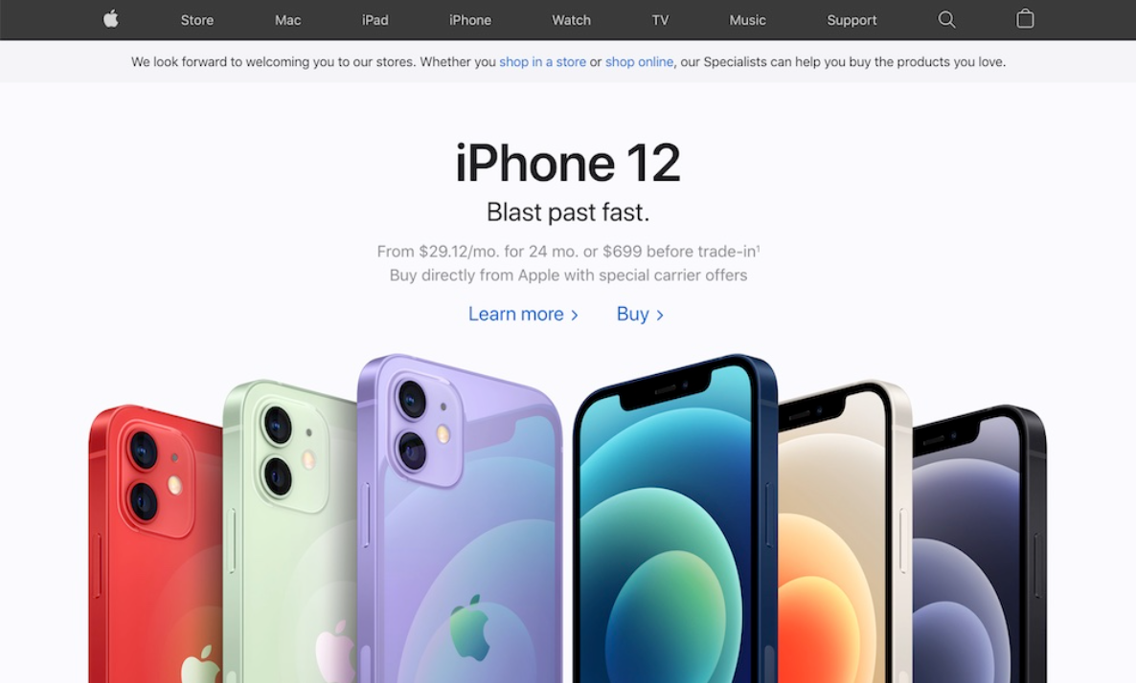

**BAD**

Un ejemplo bastante doloroso de ver de una hero image. Un usuario no sería capaz de averiguar acerca del contenido de esta página web sin detenerse unos segundos a leer.

